# TRƯỜNG ĐẠI HỌC ĐIỆN LỰC KHOA CÔNG NGHỆ THÔNG TIN



**BÁO CÁO CHUYÊN ĐỀ HỌC PHẦN WEB NÂNG CAO**

**ĐỀ TÀI:**

Web BÁN THỰC PHẨM

|  |  |  |
| --- | --- | --- |
| **Giảng viên hướng dẫn:** | **CẤN ĐỨC ĐIỆP** |  |
| **Sinh viên thực hiện:** | **NGUYỄN VĂN DOANH** |  |
|  | **ĐẶNG TUẤN ĐẠT**  **VŨ NHẬT TRUNG** |  |
| **Ngành:** | **CÔNG NGHỆ THÔNG TIN** |  |
| **Chuyên ngành:** | **CÔNG NGHỆ PHẦN MỀM** |  |
| **Lớp:** | **D14CNPM5** |  |
| **Khóa:** | **2019-2024** |  |

***Hà Nội, tháng 12 năm 2021***

# PHIẾU CHẤM ĐIỂM

|  |  |  |  |  |
| --- | --- | --- | --- | --- |
| **STT** | **Họ và tên sinh viên** | **Nội dung thực hiện** | **Điểm** | **Chữ ký** |
| 1 | Nguyễn Văn Doanh |  |  |  |
| 2 | Đặng Tuấn Đạt |  |  |  |
| 3 | Vũ Nhật Trung |  |  |  |

|  |  |  |
| --- | --- | --- |
| **Họ và tên giảng viên** | **Chữ ký** | **Ghi chú** |
| Giảng viên chấm 1: |  |  |
| Giảng viên chấm 2: |  |  |

**LỜI MỞ ĐẦU**

Hiện nay, công nghệ thông tin được xem là một ngành mũi nhọn của các quốc gia, đặc biệt là các quốc gia đang phát triển, tiến hành công nghiệp hóa và hiện đại hoá như nước ta. Sự bùng nổ thông tin và sự phát triển mạnh mẽ của công nghệ kỹ thuật số, yêu cầu muốn phát triển thì phải tin học hoá tất cả các ngành, các lĩnh vực. Giờ đây, những chiếc Audio CD ra đời dần dần thay thế những chiếc băng cassette, khi nhớ lại những năm 60, 70 , những chiếc băng cassette đang còn thịnh hành, đi đâu cũng thấy [Cửa Hàng Bán Băng Cassette](https://www.nhatviet68.com/2020/09/cua-hang-ban-bang-cassette-cu-gia-tot.html). Với những thế hệ 8X hay đời đầu 9X, những cuộn băng ấy không khác gì “món ăn tinh thần” của tuổi thơ. Hiện nay, còn khá ít những nơi bán “món ăn xưa cũ” đó, tuy nhiên Shop Nhật Việt vẫn còn ở đây và bán với giá tốt để mọi người có thể mua và sống lại một ký ức tuổi thơ không quên.

Những năm đầu thập niên 1990 chứng kiến sự “đổ bộ” của đĩa CD, cũng là lúc âm thanh kỹ thuật số lên ngôi thay thế cho những chiếc đầu và băng cassette. Dù trước đó, chúng là những thiết bị thời thượng, được nhiều gia đình xem là “báu vật”, là niềm tự hào mỗi khi sở hữu.

Nhiều năm sau, khi công nghệ hiện đại hơn, các hình thức âm thanh kỹ thuật số tiên tiến hơn dần thay thế CD, nhiều người chỉ còn có thói quen nghe nhạc từ máy tính, điện thoại, máy nghe nhạc… Tưởng chừng như những chiếc đầu băng cassette “cổ lỗ sỉ” không còn được ưa chuộng, nhưng trên thực tế, vẫn rất nhiều người tìm đến. Chính vì thế em xin chọn đề tài: “ Xây dựng website bán đĩa nhạc, cassette ” để có thể giúp các chị em có được những trải nghiệm online tốt nhất về các mặt hàng mà doanh nghiệp cung cấp.

Tuy nhiên, bản báo cáo sẽ không thể tránh khỏi những thiếu sót còn tồn

đọng. Vì thế em rất mong nhận được sự góp ý và chỉ bảo của thầy/cô. Em xin gửi lời cảm ơn chân thành và đặc biệt đến thầy Phương Văn Cảnh, người đã tận tình

hướng dẫn môn học “Web nâng cao” cho em qua từng tiết học. Thầy đã giúp trang bị cho em kiến thức môn học và hơn cả là động lực để tiếp tục trên con đường chinh phục công nghệ.

Chúng em xin chân thành cảm ơn.

# CHƯƠNG I: TỔNG QUAN VỀ ĐỀ TÀI

## Giới thiệu về đề tài

Ngày nay, ở các thành phố lớn, băng Cassette gần như đã bị lãng quên khi các thiết bị kỹ thuật số khác đang phát triển quá nhanh. Tuy nhiên, sự thật là nó vẫn còn được dùng để ghi các thể loại nhạc đường phố hay dân gian của người dân ở những khu vực như Trung Đông, Ấn Độ, và châu Á, một chủ cửa hàng bán băng đĩa nói với CNN.

Dù chúng ta có kinh doanh online hay không thì việc lập một trang web cho cửa hàng của mình nói chung hay bất cứ một thể loại kinh doanh nào khác là một trong những công việc thiết yếu mà chúng ta cần phải làm nếu muốn công việc kinh doanh trở nên thuận lợi. Trong bài này website sẽ được thiết kế cho một cửa hàng băng đĩa nhỏ hoặc một doanh nghiệp cỡ nhỏ.

## Khảo sát hiện trạng

Hiện nay việc kinh doanh qua mạng ngày càng trở nên phố biến Internet phát triển kéo theo nhiều dịch vụ phát triển theo đi liền với nó. Từ những thứ nhỏ nhặt nhất như: tăm, túi ni lông, ...cho đến bất động sản, tất cả đều có trên Internet. Trong các mặt hàng kinh doanh qua mạng hiện nay thì các mặt hàng thời trang luôn được xếp vào dạng phổ biến, với các shop online như thế này các chủ cửa hàng chỉ cần thường xuyên lên mạng quảng cáo các mặt hàng của mình với mục đích tìm kiếm và thu hút khách hàng. Khách hàng chỉ cần mấy thao tác click chuột vào sản phẩm mà mình yêu thích và liên hệ với chủ cửa hàng là có thể chờ đơn hàng chuyển tới nhà của mình. Việc kinh doanh qua mạng giúp các công ty có nhiều cơ hội và thách thức hơn trong việc mở rộng thị trường không chỉ thời gian mà cả không gian, trong nước cũng như ngoài nước. Bên cạnh những thuận lợi thì việc kinh doanh qua mạng cũng có những vấn đề nảy sinh. Đầu tiên, cửa hàng, doanh nghiệp cũng phải chịu tổn thất 1 chi phí để mua máy tính và thuê một doanh nghiệp, một tổ chức công nghệ hay một ông freelancer nào đó tạo cho cái web và có thể sẽ có cả phí duy trì hàng tháng cho nó. Tiếp theo, đòi hỏi người quản lý của hàng, doanh nghiệp phải có khả năng sử dụng máy tính cũng như khả năng thích ứng cao trong môi trường kinh doanh mới nhưng đây cũng không phải là một vấn đề quá khó. Cùng với đó là hàng tá những phát sinh từ việc bán hàng qua mạng như: Hàng không giống trong ảnh, hàng ship đến bị hư hại, ...

Hình thức kinh doanh nào cũng có những ưu điểm và nhược điểm của nó, tuy nhiên sự thành công của một hình thức kinh doanh nó còn phụ thuộc và ý

tưởng và cách kinh doanh của người quản lý. Đối với ngành kinh doanh thời trang qua mạng giúp cho ngành thời trang nói chung và quần áo nói riêng ngày càng đa dạng hơn và phù hợp với xu hướng tất yếu của thời đại hiện nay- thời đại công nghệ thông tin.

## Mô tả bài toán.

*Hoạt động của khách hàng:

Khách hàng vào Website xem các sản phẩm, tích chọn. Khi khách hàng đã quyếtđịnh mua hàng của trên website khách hàng sẽ được cung cấp một giỏ hàng tương ứng trong đó sẽ có các sản phẩm mà khách hàng đã chọn từ trước đó. Khách hàng tự do lựa chọn loại hàng hóa nào mà mình thích vào giỏ hàng của mình.

Thông qua chức năng tìm kiếm của website giúp khách hàng có thể nhanh chóng tìm được loại hàng mà mình muốn mua một cách nhanh nhất. Khách hàng có thể cập nhật lại các mặt hàng trong giỏ hàng mà mình, thêm, xóa, chỉnh size, màu, ....

Nếu khách hàng chấp nhận thanh toán thì hệ thống yêu cầu nhập thông tin chi tiết khách hàng như họ tên, địa chỉ email, số điện thoại, địa chỉ nếu khách hàng chưa

đăng ký tài khoản và đăng nhập. Nếu đăng ký và đăng nhập rồi, hệ thống sẽ yêu cầu khách hàng nhập lại địa chỉ và số điện thoại.

Khi khách hàng đã hoàn thành quá trình đặt hàng với hệ thống thì khách

hàng

tiến hành thanh toán, khách hàng có thể lựa chọn các hình thức thanh toán trên website.

Sau khi hoàn thành quá trình thanh toán khách hàng có thể thực hiện lại quá trình mua hàng của mình nếu khách hàng muốn mua thêm sản phẩm. Khi đã đặt hàng rồi, khách hàng có thể theo dõi trực tiếp tình trạng đơn đặt hàng của mình qua website thông qua mã đơn hàng hoặc có thể theo dõi trong tài khoản cá nhân nếu đã có tài khoản.

*Hoạt động của người quản trị:

Quản lý hàng: Người quản trị có quyền thêm sửa thông tin cũng như xóa

hàng.

Chỉnh sửa các mặt hàng sẽ đưa lên web.

Quản lý khách hàng: Người quản trị có thể xem thông tin các tài khoản của khách hàng, thêm, sửa hoặc xóa tài khoản đó

Theo dõi đơn hàng: cần phải biết khách hàng tham gia mua là ai và họ cần

mua

mặt hàng gì trong số khách hàng tham gia vào việc mua hàng. Và thống kê đơn hàng

mua của họ, và doanh thu với từng mặt hàng của đơn hàng, và mặt hàng bán nhiều nhất hiện tại.

Để thu hút khách hàng thường xuyên tham gia vào trang web, nhà quản trị

cần

phải có các biện pháp để xúc tiến đăng tải các chương trình khuyến mãi, giảm giá trong những dịp cần thiết để lôi kéo khách hàng về phía mình, và có các ưu đãi đối với các khách hàng thường xuyên vào mua hàng với số lượng lớn. Có các hoạt động quản lý và xử lý đơn hàng như: thông tin, hiển thị các mặt hàng đã giao hay chưa giao. Kiểm tra tình trạng đơn hàng và đánh dấu tương ứng với mặt hàng đã giao hay chưa giao. Lập các hóa đơn giao cho khách hàng.

## Giải quyết bài toán

* + 1. **Các nhóm chức năng của hệ thống**

Chức năng của hệ thống có thể chia làm các nhóm chức năng chính như sau:

-Nhóm chức năng đăng ký, đăng nhập thành viên.

-Nhóm chức năng xem thông tin, bao gồm xem thông tin giỏ hàng, xem thông tin sản phẩm, xem thông tin cá nhân và blog của cửa hàng.

- Nhóm chức năng quản lý thông tin, bao gồm quản lý thông tin cá nhân, quản lý danh sách thành viên, quản lý danh mục sản phẩm

## Xác định các thực thể

Dựa trên mô tả bài toán, ta có thể xác định được các thực thể chính của hệ thống như sau:

-Khách hàng: là người giao dịch với hệ thống thông qua các đơn đặt hàng, khách hàng có thể chọn các loại sản phẩm, chọn địa điểm và thời gian giao hàng. Khách hàng có thể đăng ký làm thành viên của hệ thống.

-Người quản lý: là người điều hành, quản lý và theo dõi mọi hoạt động của

hệ thống.

## Xác định các Use case

* Thực thể khách hàng có các UC sau:
  + Đăng kí làm thành viên
  + Đăng nhập
  + Xêm thông tin sản phẩm
  + Xem thông tin giỏ hàng
  + Chọn sản phẩm cẩn mua
  + Thêm, bớt sản phẩm trong giỏ hàng
  + Thanh toán
* Thực thể Người quản lý có các UC sau:
  + Quản lý danh sách thành viên
  + Quản lý danh mục sản phẩm
  + Quản lý danh mục ca sĩ
  + Quản lý danh mục tin tức
  + Quản lý danh mục slide
  + Xem tình trạng bán hàng
  + Phản hồi các yêu cầu đến từ người dùng

# CHƯƠNG II: PHÂN TÍCH

## Biểu đồ Use-case

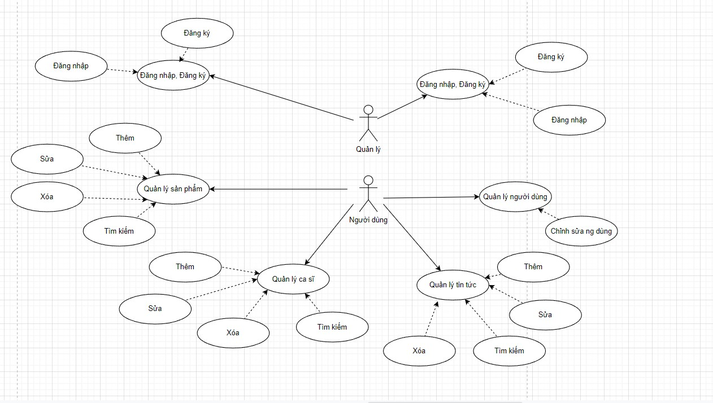

1. **Biểu đồ Sequence 2.1.Chức năng đăng nhập**

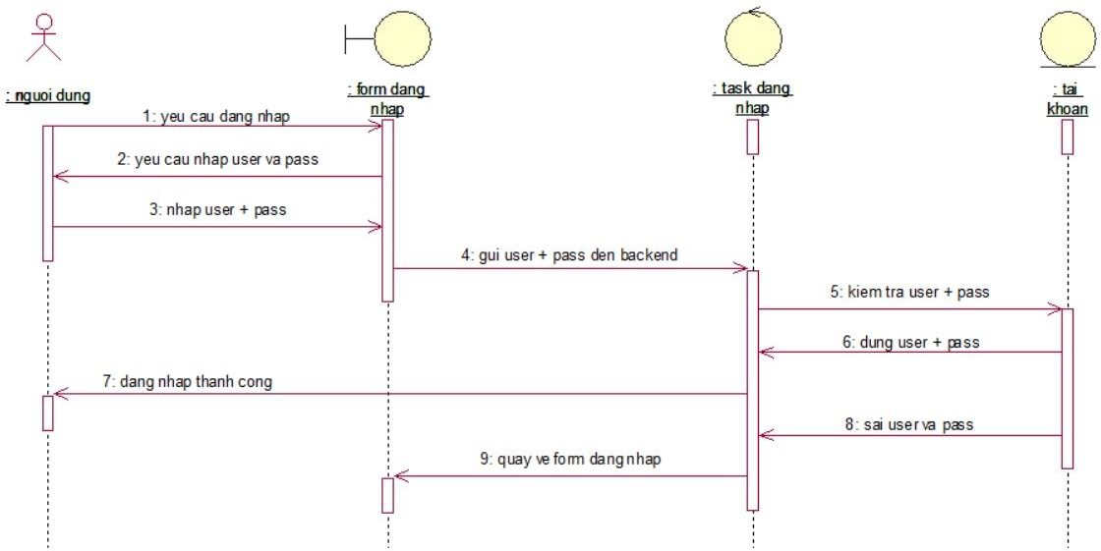

* 1. **Chức năng đăng ký**

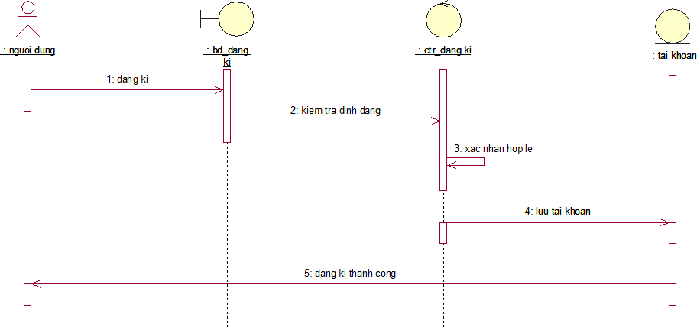

* 1. **Chức năng quản lý sản phẩm**

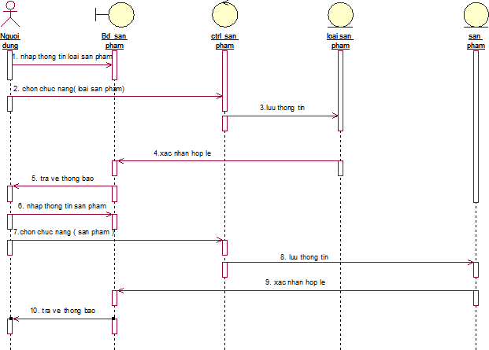

* 1. **Chức năng mua hàng**

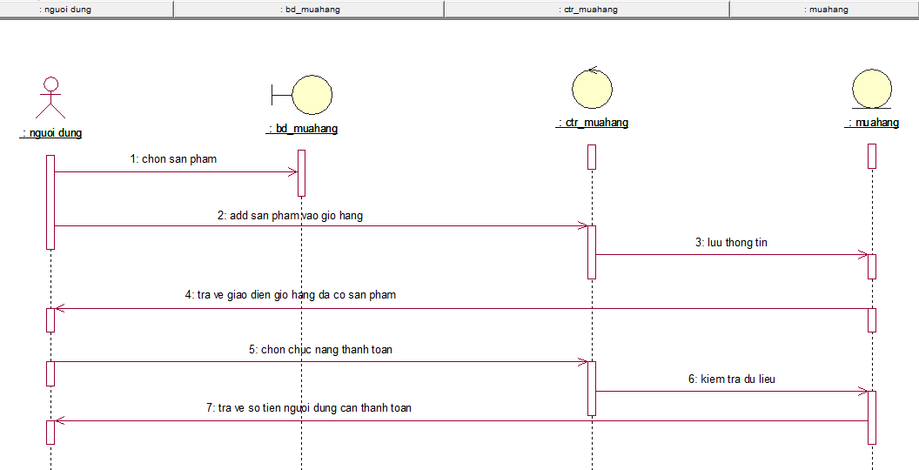

* 1. **Biểu đồ class**

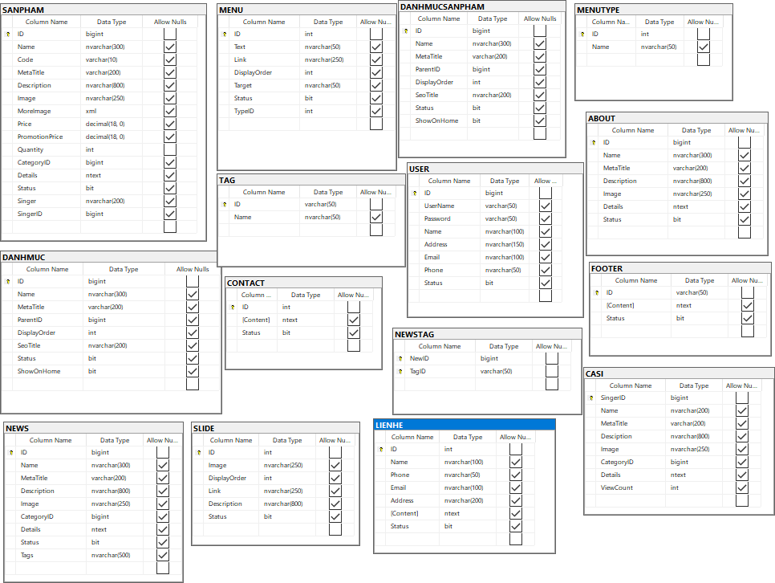



old . int @Name . string

@Pare tlD . int @Cre&eddate . die @Status . stnn9 @name2

OrderDetals

@Order1D . int

Name stmg @lmajes . stmg @Pnce irt @Size . decimd @Colbur . stnriq

@Cobur . strng

APrice . i rt

old . stmg

@Name . stung

@Gateqoryid . int @lmajes . stmg @Cre#ed#es . die @Pnce . irt @Detals . stnriq @Status stnnq @Size . decimâ @Colccir . stnriq @Garhd . int @Pnme . irt enmity . int

umtit@ic e . denma

Pro‹kict

Part

Oate9ory

|  |
| --- |
| AppUser |
| did . int  @Useiname . string spassword . stnng @phone . stmg @firstnarre . stnng @lastnarre . stnng |
| layusername{)  laypassword{) |

|  |
| --- |
| Order |
| @Order!D . int  @Pnce . irt  did . int |
| '*'layorde d() |

# CHƯƠNG III: CÀI ĐẶT

## Giao diện Admin 1.1.Trang chủ Admin

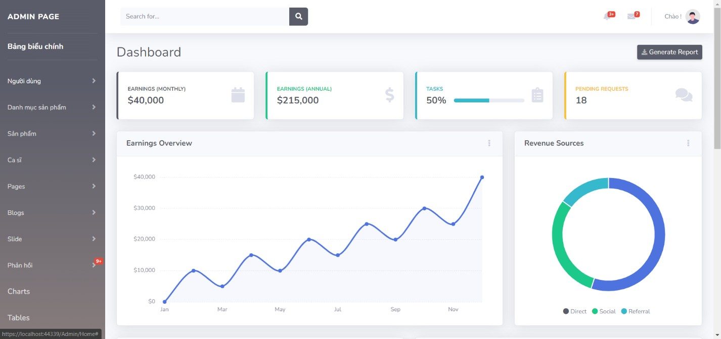

Trang chủ hiển thị nội dung chính của cửa hàng như doanh thu và số lượng hàng đã bán, còn lại…

## Đăng nhập Admin

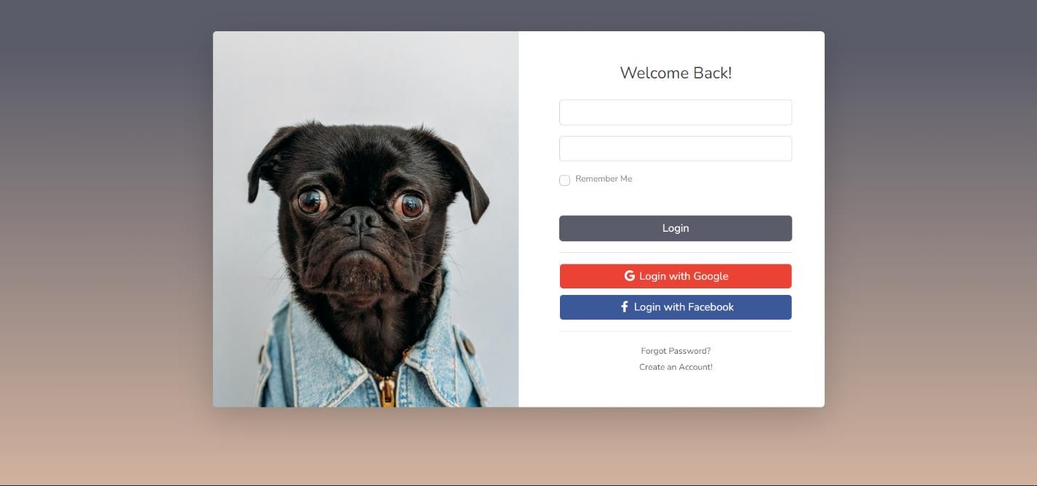

Chức năng Đăng nhập vào trang chủ Admin, kiểm tra thông tin người dùng đăng nhập

## Quản lý danh sách người dùng

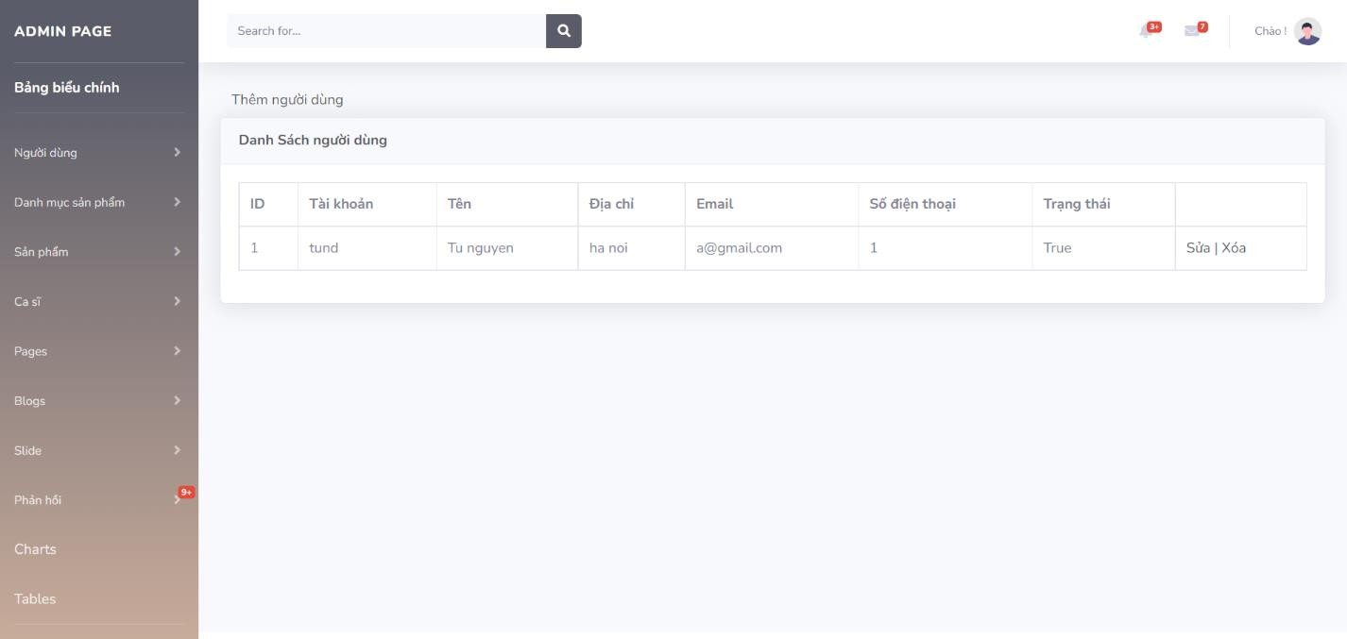

Giao diện hiển thị danh sách người dùng, trong đó có thêm các chức năng thêm, sửa, xóa người dùng.

## Quản lý danh mục sản phẩm

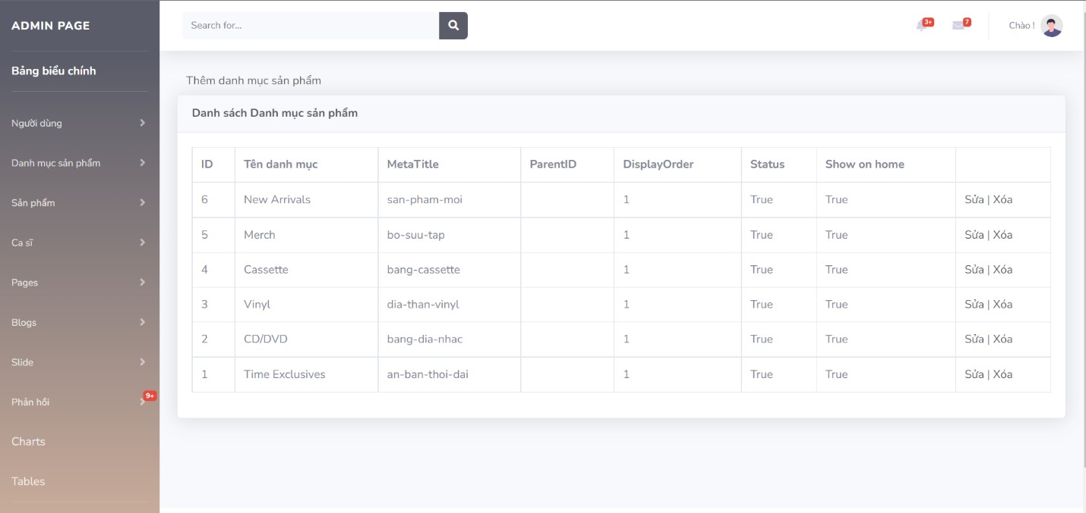

Giao diện hiển thị danh sách danh mục sản phẩm hiển thị lên trang chủ chính, trong đó có thêm các chức năng thêm, sửa, xóa danh sách người dùng.

## Quản lý danh sách sản phẩm

Giao diện hiển thị danh sách các sản phẩm hiển thị lên trang chủ chính, trong đó có thêm các chức năng thêm, sửa, xóa danh sách sản phẩm.

## Quản lý danh sách ca sĩ

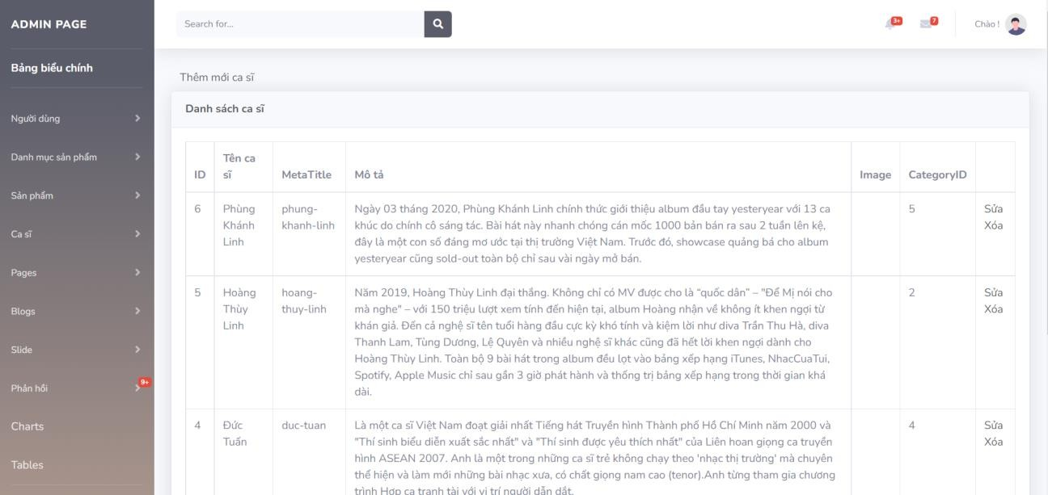

Giao diện hiển thị danh sách ca sĩ hiển thị lên trang chủ chính, trong đó có thêm các chức năng thêm, sửa, xóa danh sách ca sĩ.

## Quản lý danh sách blog

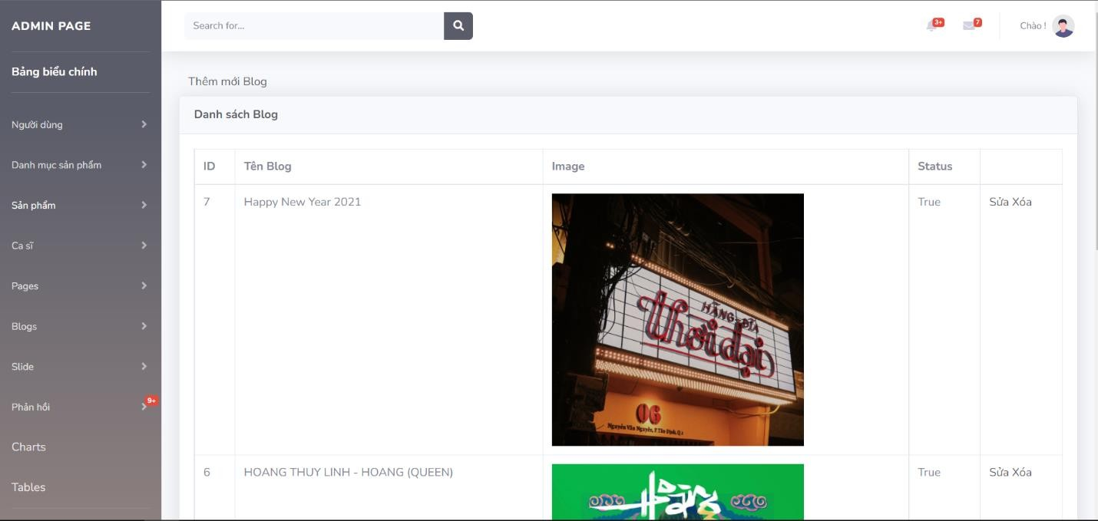

Giao diện hiển thị danh sách các blog hiển thị lên trang chủ chính, trong đó có thêm các chức năng thêm, sửa, xóa danh sách blog.

## Quản lý danh sách slide

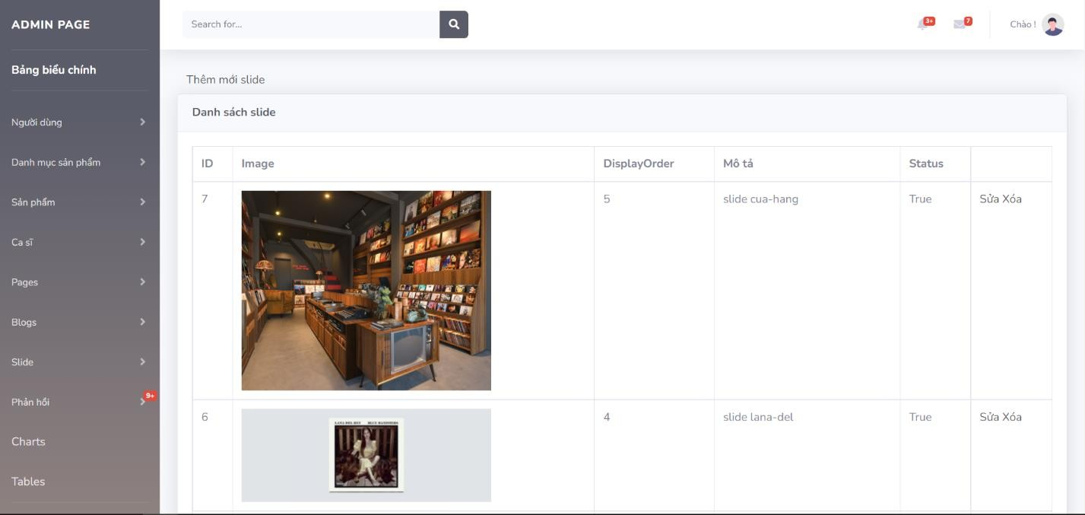

Giao diện hiển thị danh sách slide hiển thị lên trang chủ chính, trong đó có thêm các chức năng thêm, sửa, xóa danh sách slide.

## Giao diện Trang chủ 2.1.Giao diện Home

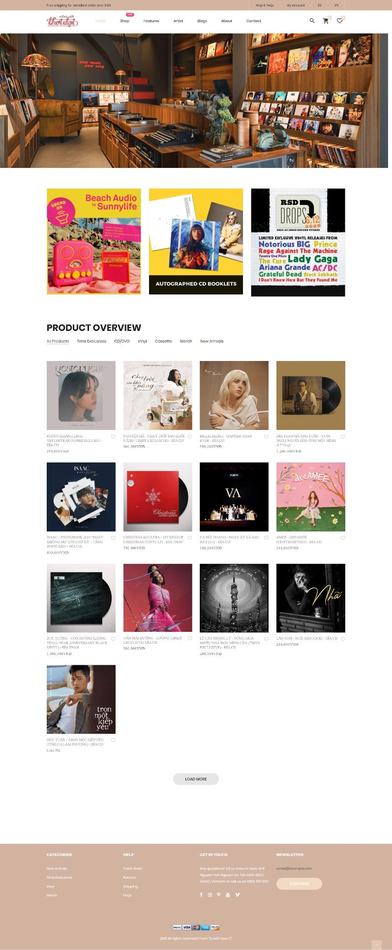

Trang chủ chính của web hiển thị menu tính năng, các slide và các sản phẩm của shop

## Giao diện Shop

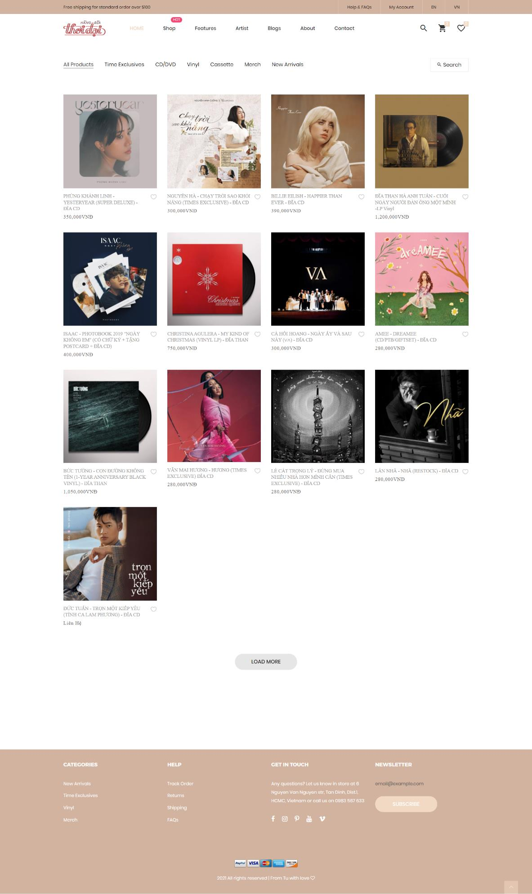

Giao diện Shop hiển thị các danh sách sản phẩm và các sản phẩm theo các danh mục sản phẩm đó.

## Giao diện Sản phẩm

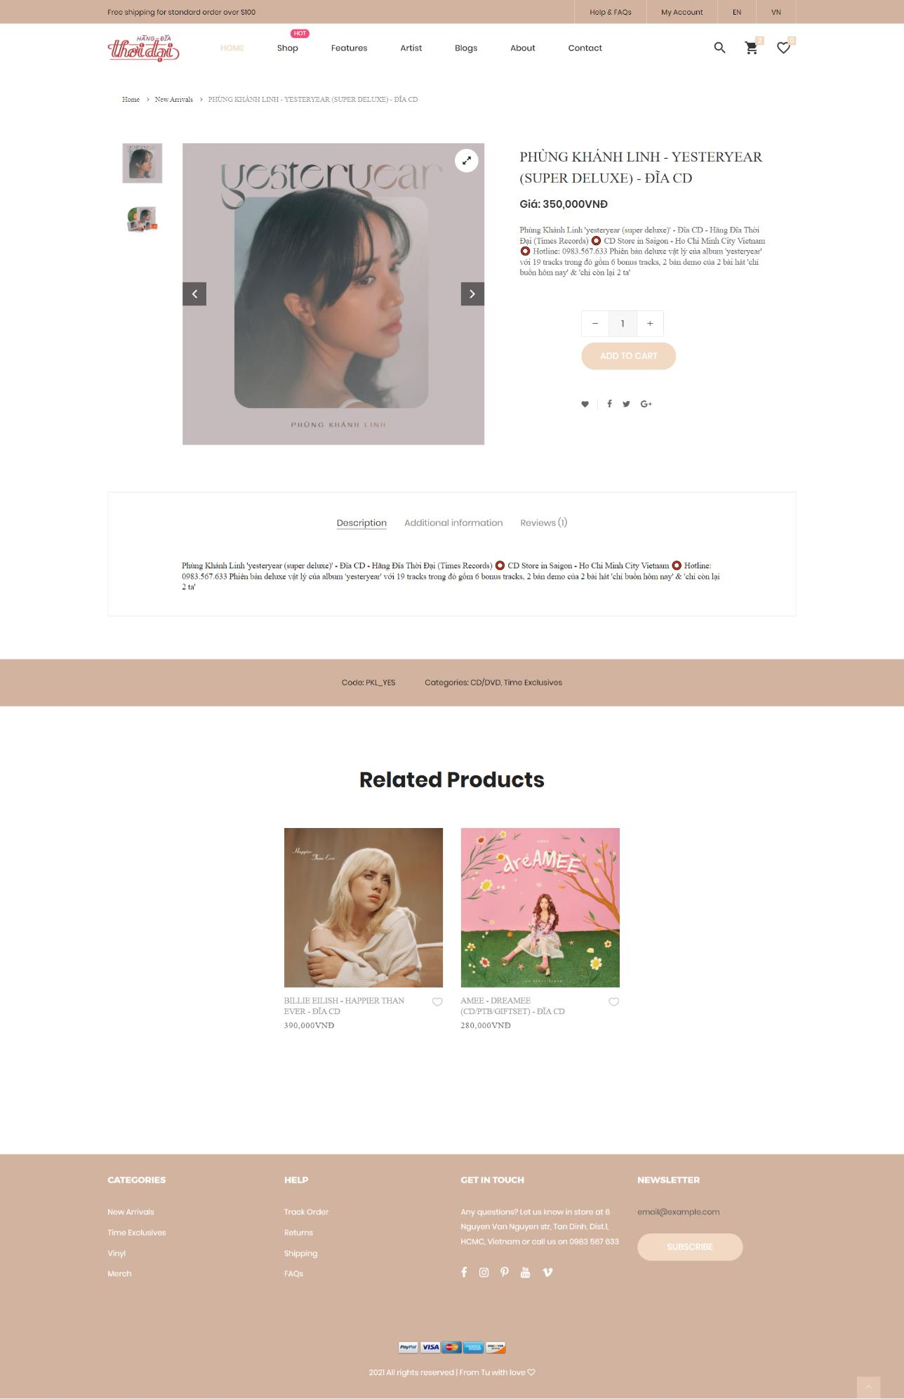

Giao diện Sản phẩm hiển thị thông tin của sản phẩm và các sản phẩm liên quan đến sản phẩm đó.

## Giao diện Cart

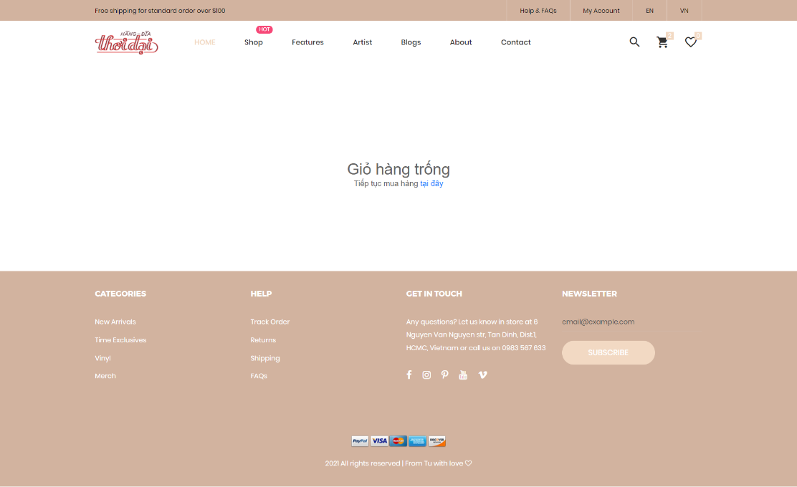

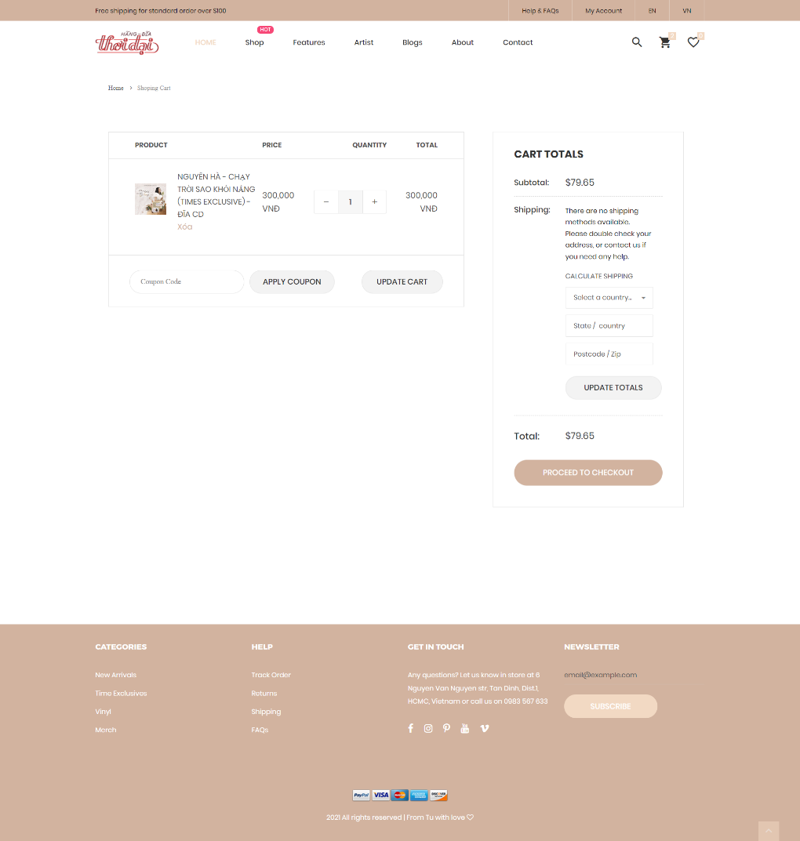

Giao diện Cart hiển thị thông tin của giỏ hàng, người dùng có thể tiến hành đặt hàng và thanh toán đơn hàng đó.

## Giao diện Cart trong Menu

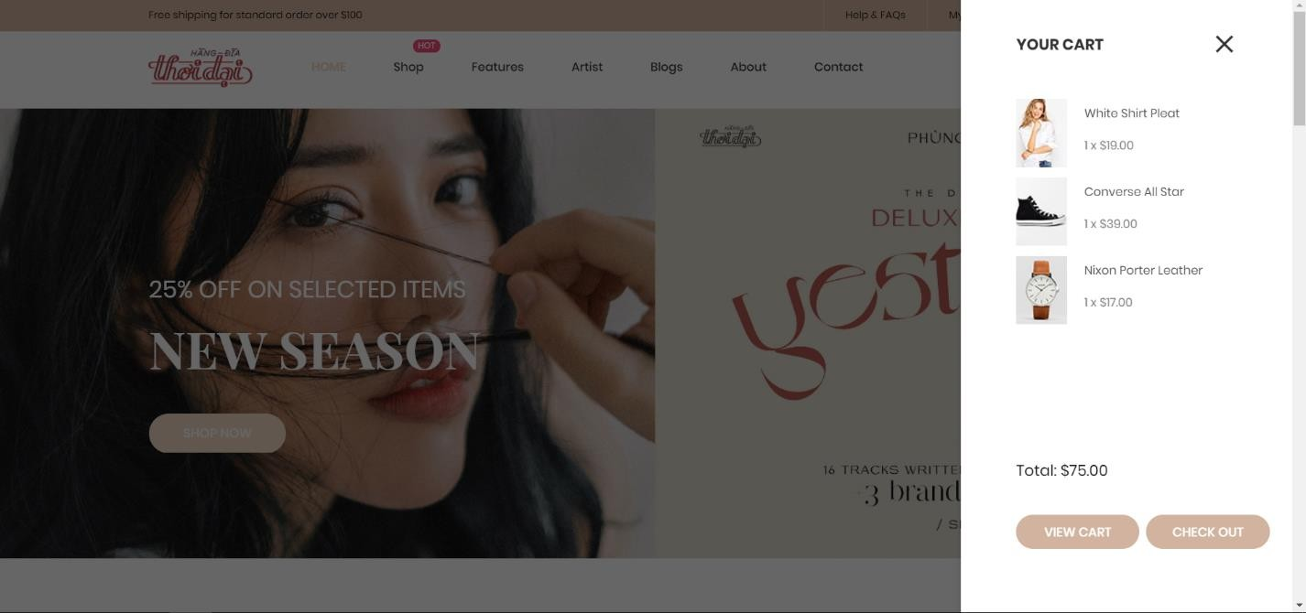

Hiển thị thông tin của giỏ hàng một cách ngắn gọn.

## Giao diện About

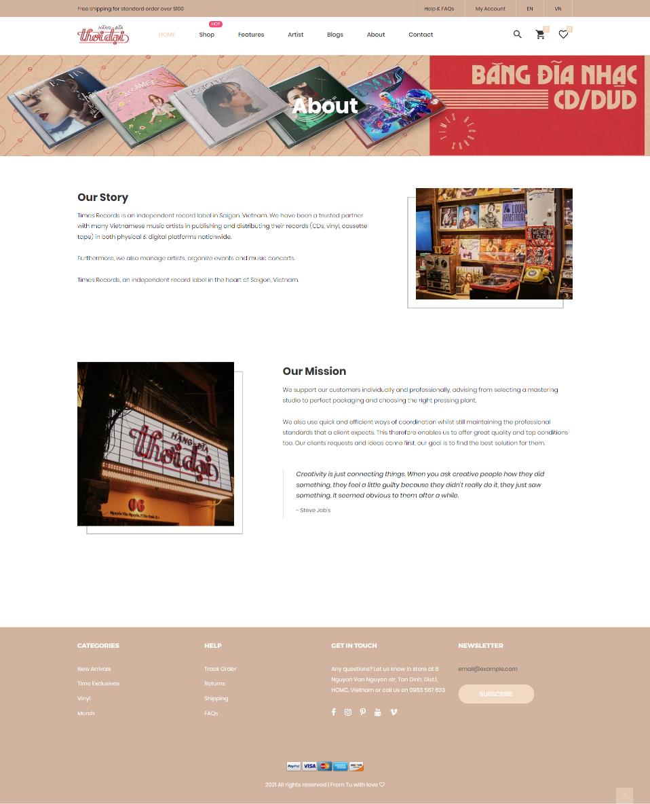

Giao diện About giới thiệu ngắn gọn về cửa hàng ***“Hãng đĩa thời đại”.***

## Giao diện Blog

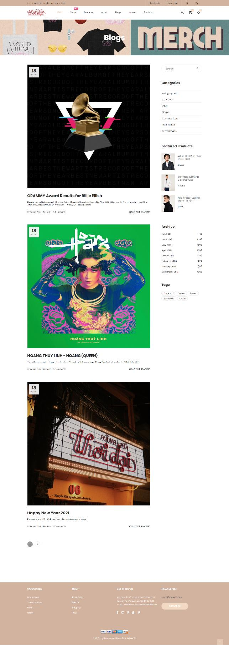

Giao diện Blog hiển thị các bài viết của cửa hàng.

## Giao diện Blog_Detail

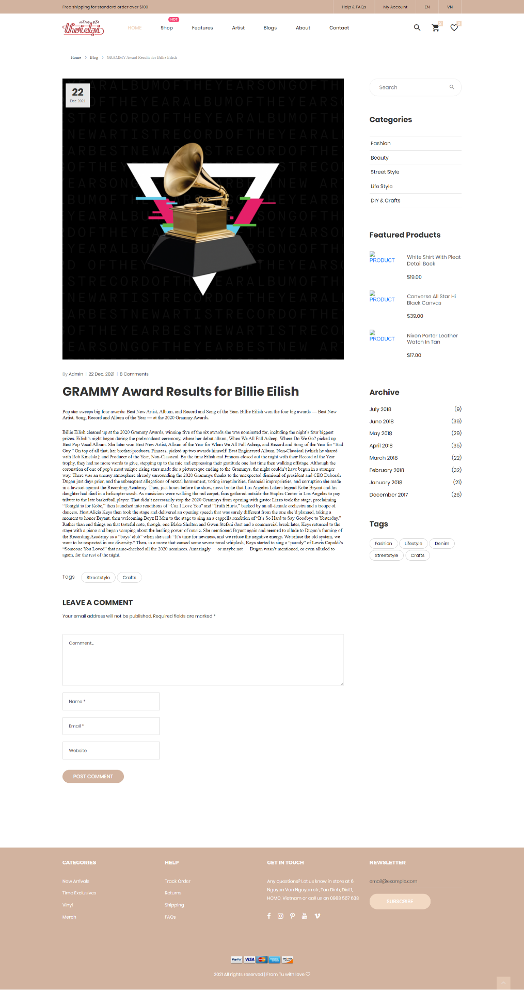

Giao diện hiển thị thông tin chi tiết các bài viết của cửa hàng. Người dùng có thể để lại bình luận và đánh giá về bài viết đó.

## Chức năng Search

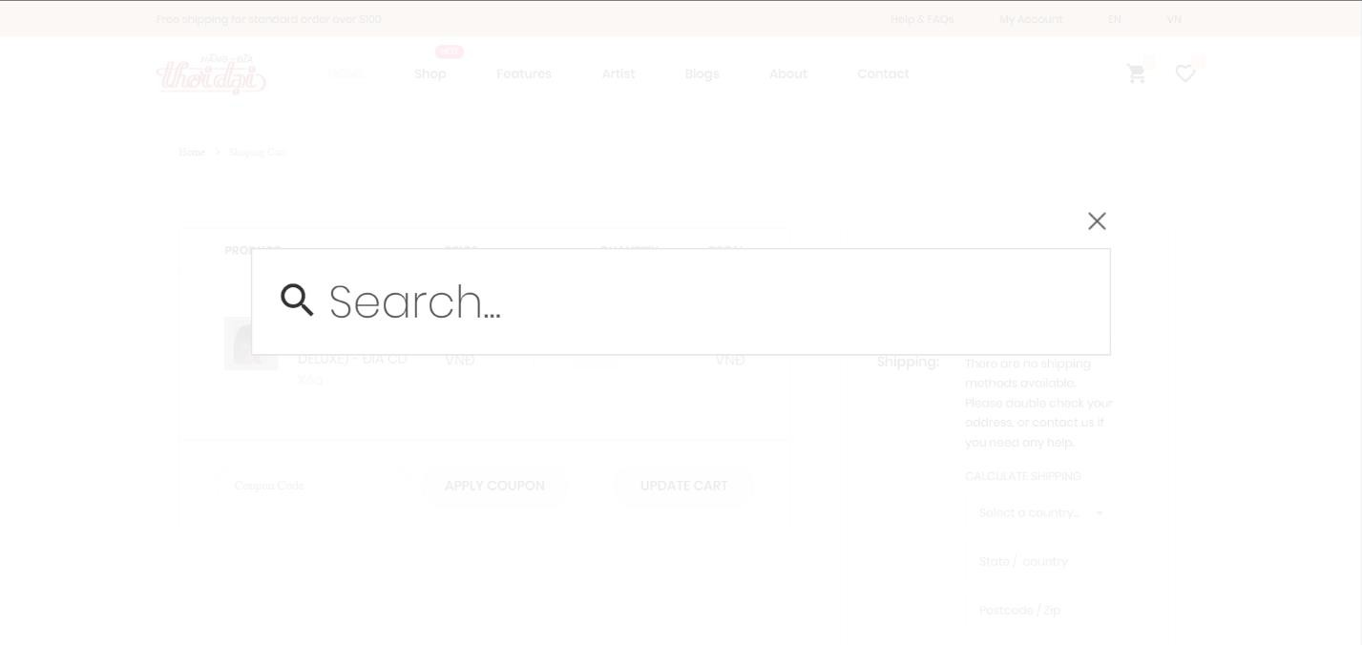

Chức năng này có thể giúp tìm ra các sản phẩm tương tự như dữ liệu người dùng nhập vào.